**Лабораторная работа 2**

**Изучение Прав доступа NTFS**

**Цель лабораторной работы**

1. Познакомиться с интерфейсом управления правами доступа.
2. Познакомиться с ролями «Файловые службы» и «Диспетчер ресурсов файлового сервера».
3. Организовать разграничение доступа к сетевым папкам пользователей.

**Используемое программное обеспечение**

Для выполнения лабораторной работы используются ОС *Windows Server 2012* и *Windows 7*.

**Порядок выполнения работы**

1. Подключиться к *Windows 7* и *Windows Server 2012 R2*.
2. Добавить роли «*Файловые службы*» и «*Диспетчер ресурсов файлового сервер*».
3. После удачной установки, перейти в «*Диспетчер ресурсов сервера →Средства → Пользователи и компьютеры Active Directory → <Имя домена>*» и создать в нем три «*Organizational Unit*»(Подразделение): «*Admins*», «*Teachers*», «*Students*».
4. Внутри этих подразделений создать по пользователю: «*admin*», «*teacher*», «*student*».
5. Разрешите удаленный доступ этим пользователям «*Мой компьютер → Свойства → Настройка удаленного доступа → Выбрать пользователей*».

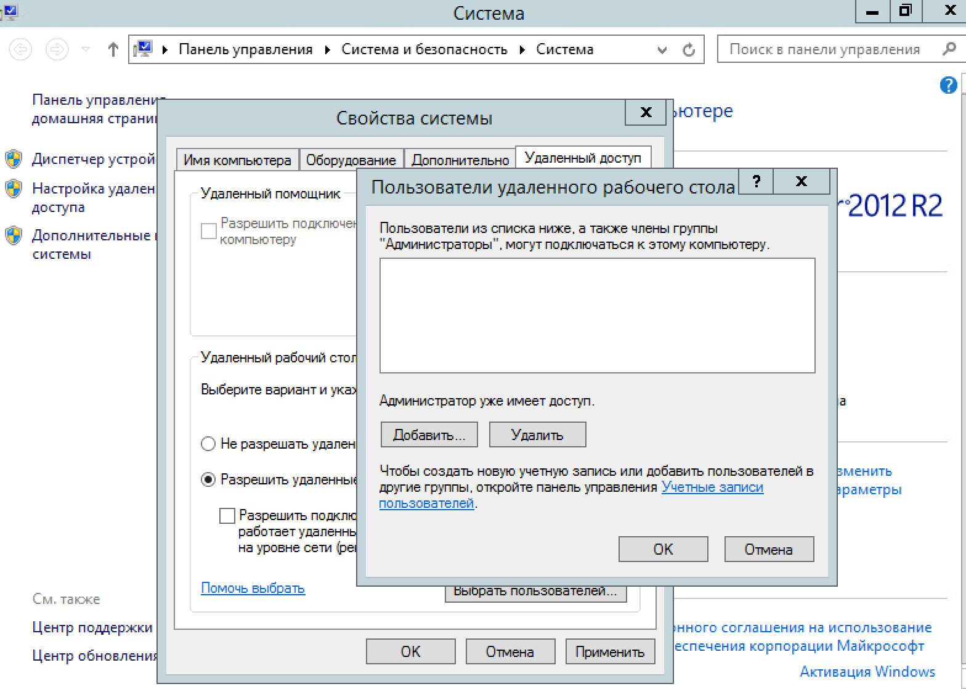

1. Добавить пользователей: «*admin*», «*teacher*», «*student*» в группу «Операторы сервера».

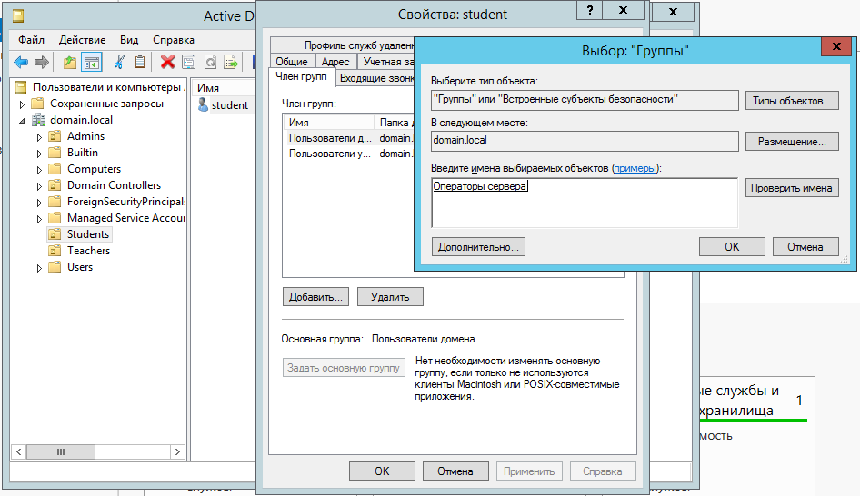

1. На диске «*C:*» создайте каталог «*Share*». Внутри создайте каталоги для пользователей: «*admin*», «*teacher*», «*student*».
2. В каждом каталоге создайте структуру папок и файлов согласно рисунку ниже (в качестве исполняемого файла можно взять файл «*cmd.exe»*).

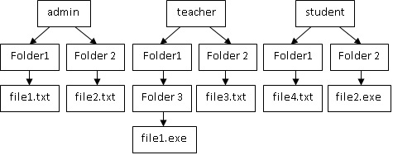

1. Задайте права на каталог «Share», так что бы все три пользователи имели полный доступ к нему.
2. Для каталога «*admin*» и объектов внутри задайте права, так что бы владельцем стал соответствующий пользователь. Владелец должен иметь полный доступ к любому объекту внутри каталога, для всех остальных доступ должен быть закрыт.
3. Аналогично повторить для каталогов «*teacher*» и «*student*».
4. Авторизуйтесь в Windows Server пользователями: «*admin*», «*teacher*», «*student*» и проверьте доступность к каталогам.
5. Авторизовавшись за администратора, проведите настройку прав:
   1. Пример прав:

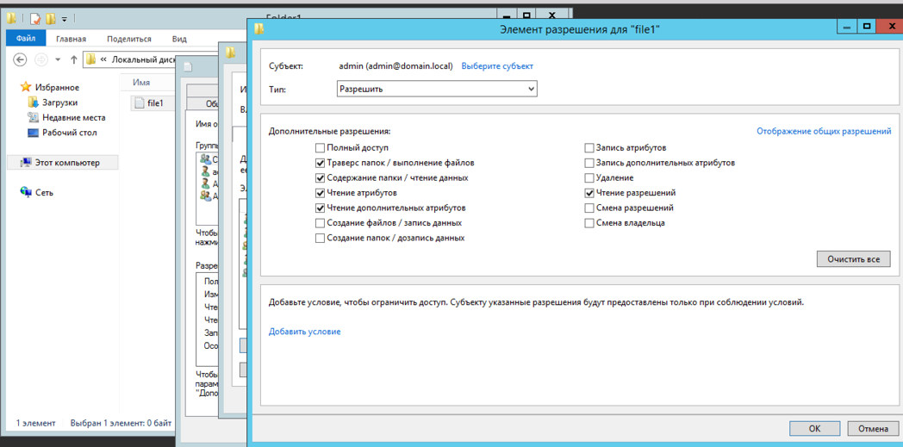

* 1. Дать всем пользователям доступ к чтению и запуску всех объектов в каталоге *«Share»* (группа *Everyone*)*.*
  2. Дать доступ для редактирования «*file2.txt*» пользователю «*teacher*».
  3. Дать доступ для редактирования «*file3.txt*» всем пользователям.
  4. Дать доступ для чтения и редактирования «*file4.txt*» пользователям «*admin*» и «*teacher*».
  5. Дать доступ для запуска «*file1.exe*» только пользователю «*admin*».
  6. Запретить доступ для запуска «*file2.exe*» всем пользователям.
  7. Дать доступ для чтения и редактирования «*file1.txt*» пользователям «*admin*» и «*teacher*», остальным запретить.

1. Открыть каталоги «*admin*», «*teacher*», «*student*» для общего доступа.
2. Открыть оснастку «*Диспетчер ресурсов файлового сервер*» *(Диспетчер серверов→ Средства→ Диспетчер ресурсов файлового сервер).*
3. Перейти во вкладку «*Управление блокировкой файлов → Фильтры блокировки файлов*».
4. Запретить запись исполняемых файлов в каталоге «*student*».

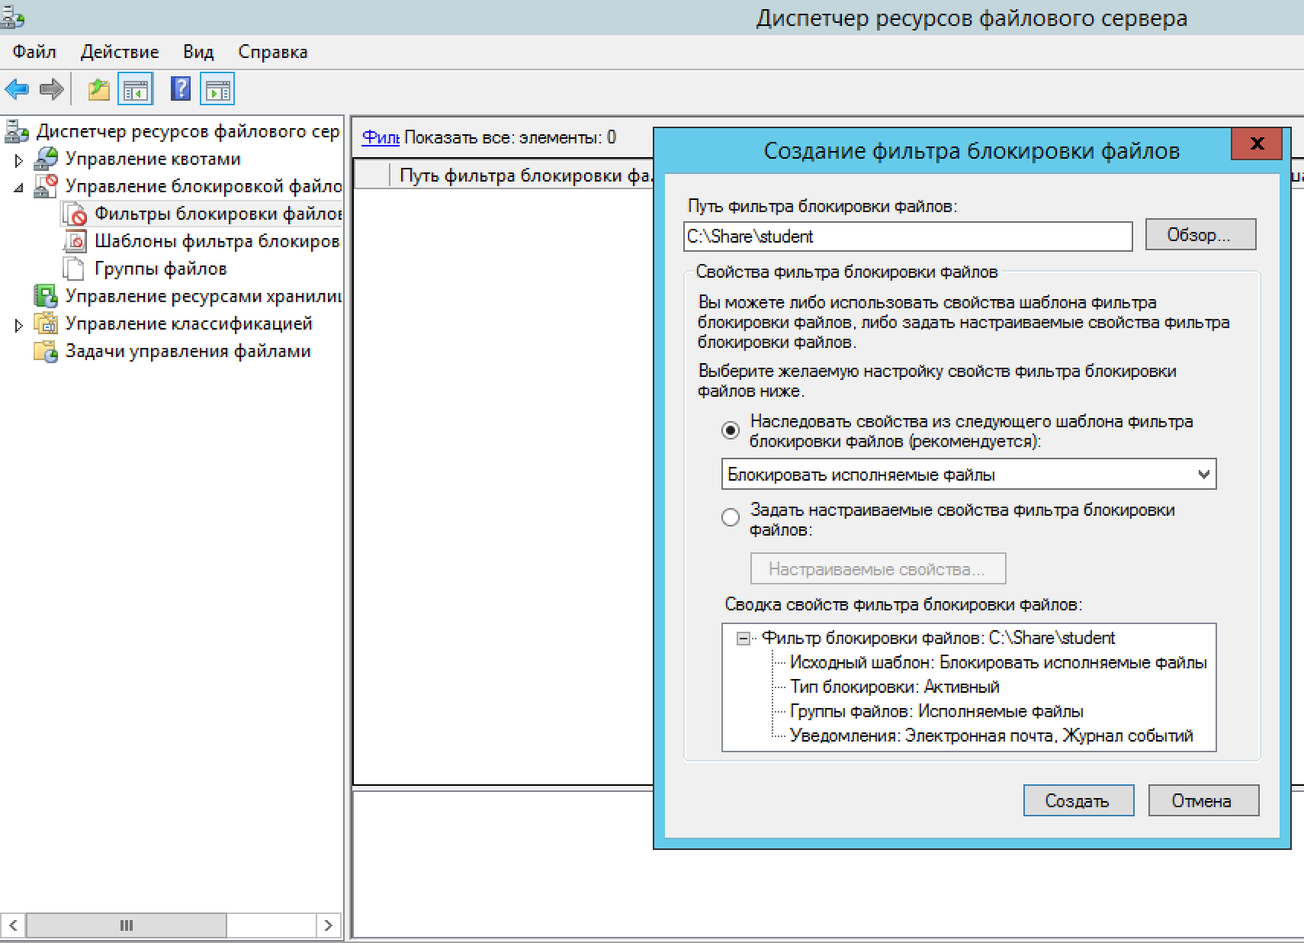

1. Запретить запись аудио и видео файлов в каталог «*teacher*».

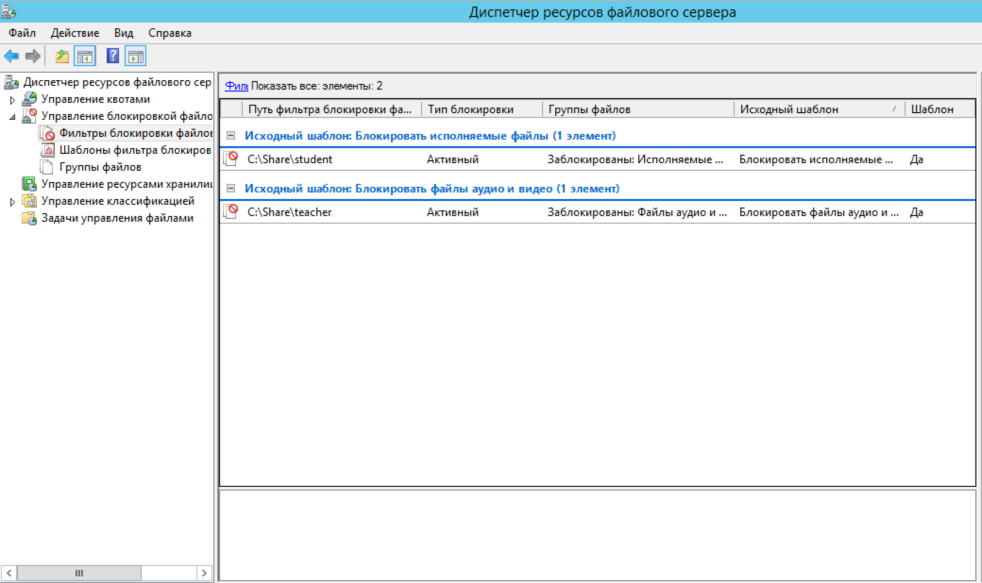

1. C Windows Client проверить доступность к сетевым папкам используя разных пользователей.
2. Проверить фильтры на тип файлов.

**Отчет должен содержать**

1. Титульный лист.
2. Текст задания.
3. Схема сети.
4. Скриншоты выполненных действий по пунктам 13 и 17-20.
5. Выводы.